淡江時報 第 945 期
還好，我們可以練習快樂
一流讀書人
導讀 吳寬 西語系副教授

本暢銷書原文標題為「El arte de no amargarse la vida」（不使生活苦澀之藝術）。四十三歲的西班牙心理學家拉法葉．桑當德魯（Rafael Santandreu）於其著作中指陳現代西班牙人諸多生活上的焦慮：絕對要當人生勝利組；婚姻中出現第三者，生活就徹底瓦解；絕不可落單孑然一身等。從專業角度，他以實例剖析這些不理性的思維，開闢蹊徑解除生活的苦澀。

作者揭示改變由自己出發。首先必須看穿個人對存在現實誇大之看法，以及對生活現實要求太過嚴厲，進而去破除這些非理性信念或迷思。例如，過度恐慌，過度追求。這類執迷往往煎熬人們，引發挫折感。做改變之根本在於調整心態。作者亦闡明一直鑽牛角尖想無補於事，轉個彎，對事情不苛求、有輕重緩急之順位認知，方有助益。一如運動，需透過反覆練習方式，才會精益求精，追求快樂亦復如是。持之以恆的轉念，喜樂才能倍增。

作者提及我們的不快樂，大都很瑣碎。人類維持生活所需其實不多，但放眼現代人個個均是慾望滿滿。因之，面對生活中的大小事應以不強求方式處之。他不認同《秘密》一書所談到的心想事成，過度集中心念去做無謂之追求。同時指陳必須抱持正面的態度去接納不如意。一如他最仰慕的的英國物理學家史蒂芬霍金斯，全身癱瘓卻安之若素。

情緒上之強化是以正面的態度迎向不如意，將之當成人生劇本的一部分。快樂三部曲：第一步是事先就做風險評估並接受可能遇到的難題；第二步認定這些不如意無損追求幸福；第三步專注目光於週遭的美好事物上。不如意之際，要修正自己的內心對話，進而將之化為毫無怨的言語，態度上知道何時要放下，要善待自己，並且保持心平氣和。以兩性關係為例，他的洞見是不一定要有伴侶才會快樂。此外，作者認為婚姻中夫妻維持不黏不膩，方為上策。睿智的夫婦會對另一半說：「親愛的，我很愛你，但我一點都不需要你。」
2014/11/03

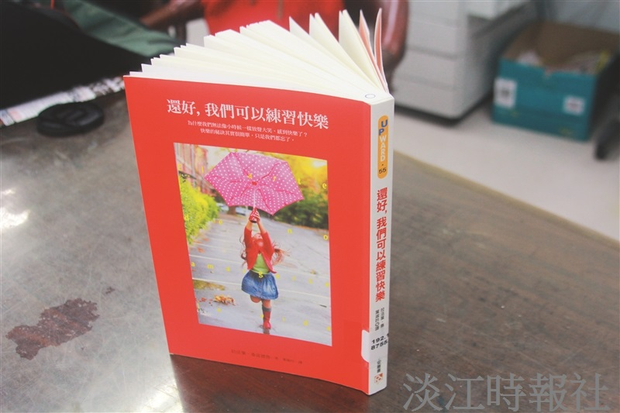
書名：還好，我們可以練習快樂?
出版社：平安文化?
作者：拉法葉‧桑當德魯?
譯者：葉淑吟?
索書號：192.1／8755.2?
（攝影／姜智越）

